Consignes pour présentation de projet

Définition : Le produit = ce que vous avez produit au cours de votre projet
En bref :
- Capturer l’attention de votre auditoire par une entrée en matière énergique et étonnante
- Planter le décor
- Situer le produit dans ce décor
- Décrire le produit
- Expliquer le fonctionnement du produit.
- Présenter l’organisation mise en place pour réaliser le projet
- Raconter les moments importants du projet
- Faire le bilan
  - Du produit
  - Personnel
- Débattre

Plus détaillé


Capturer l’attention
La première slide est affichée pendant que les gens prennent place, elle leur permet de s’assurer qu’ils sont au bon endroit.
Entre cette slide et celle du sommaire, une ou plusieurs slides originales ou insolites qui racontent quelque chose d’intrigant qui mènent au vrai début.
Exemple : une application d’inscription online



Planter le décor
Principe : on fait un zoom avant. On part d’une vue générale et on va préciser de plus en plus.
On commence donc par décrire l’environnement général



Situer le produit
On introduit notre produit en montrant où il se positionne dans le décor et comment il va interagir avec l’environnement

Décrire le produit

Quelles sont ses caractéristiques, ses fonctionnalités, ses performances.
Ce qu’il peut faire, ce qu’il ne peut pas faire



Expliquer le fonctionnement
Montrer comment le produit est construit, quels sont les éléments qui le constituent.
Dire quels éléments ont été repris d’ailleurs, lesquels ont été construits par vous.
Comment ces éléments interagissent entre eux



Présenter l’organisation
Quelles sont les personnes impliquées ?
Quelles sont les méthodes/pratiques utilisées ?
Quels outils ?
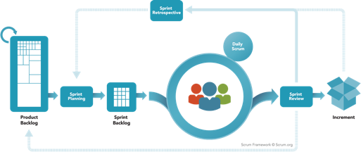
S’il y a des infrastructures ou du matériel spécifique utilisé, quels sont-ils ?
comment y accédez-vous ?

Raconter les moments importants
Problèmes rencontrés. Comment ils ont été résolus ou alors pourquoi ils n’ont pas été/pu être résolus.
Montrer et justifier les choix qui ont été faits durant le projet pour arriver à ce fonctionnement. Si besoin, montrer les alternatives envisagées et expliquer pourquoi elles n’ont pas été retenues.
Réussites, moments de satisfaction, de fierté

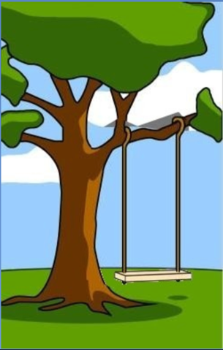

Faire le bilan
Le produit qu’on imaginait vs le produit réalisé, reprendre
les objectifs de départ et évaluer leur degré de réalisation

Ce qui a bien marché dans l’organisation vs ce qu’il faudrait changer
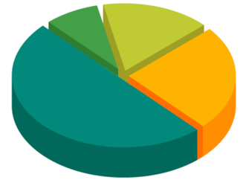
La gestion du temps prévue vs la gestion du temps constatée

Les leçons personnelles

